中國文化大學102年度獎勵大學教學卓越計畫
計畫成果紀錄表

計畫類別 | 教學卓越H計畫
計畫名稱 | H6學院提升學生專業實務能力計畫
主題 | H6邀請業界講師演講、共同授課
課程名稱 | 婚姻與家人關係研究
上課日期 | 2014/11/4
專任教師姓名 | 柯澍馨 老師
授課業師姓名 | 鄭宇凡 老師
內容  （課程內容簡述/執行成效） | 課程內容(上課講義、簡報檔)：  1.兩性相處之微妙關係  2.美學意象結合平面影像主題  執行成效：  1.幫助學生瞭解兩性相處關係之迷思  2.幫助學生瞭解美學藝術結合平面影像之內涵  3.藉由課程引導學生主動表達的能力及對問題的看法
相關圖片 | 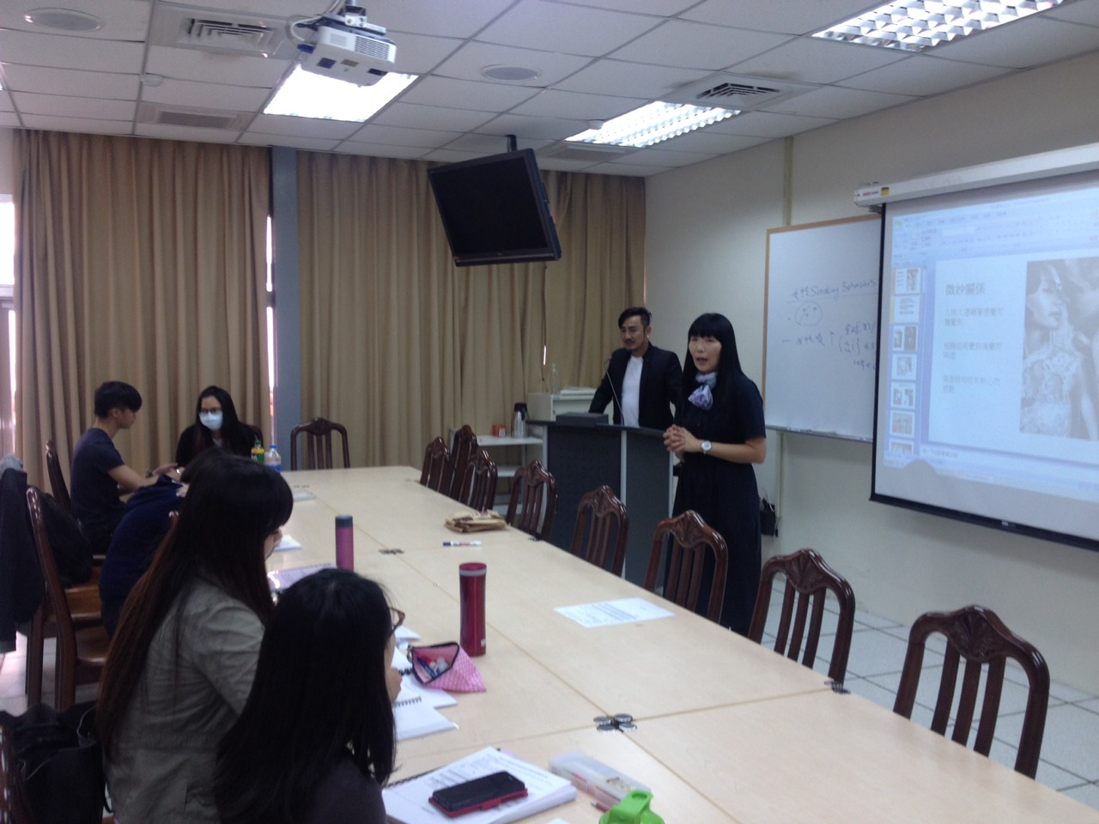 | 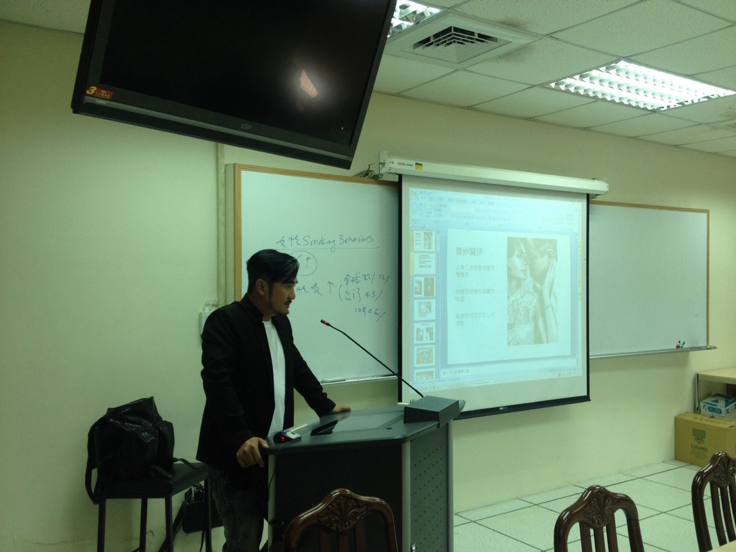
相關圖片 | 專任教師引介授課業師 | 授課業師上課情況
相關圖片 | 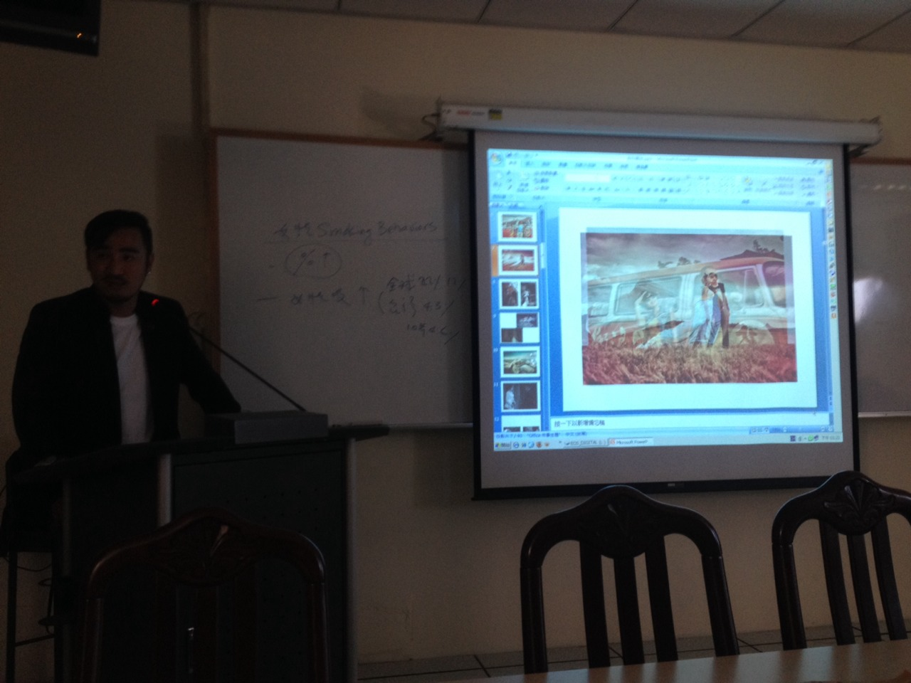 | 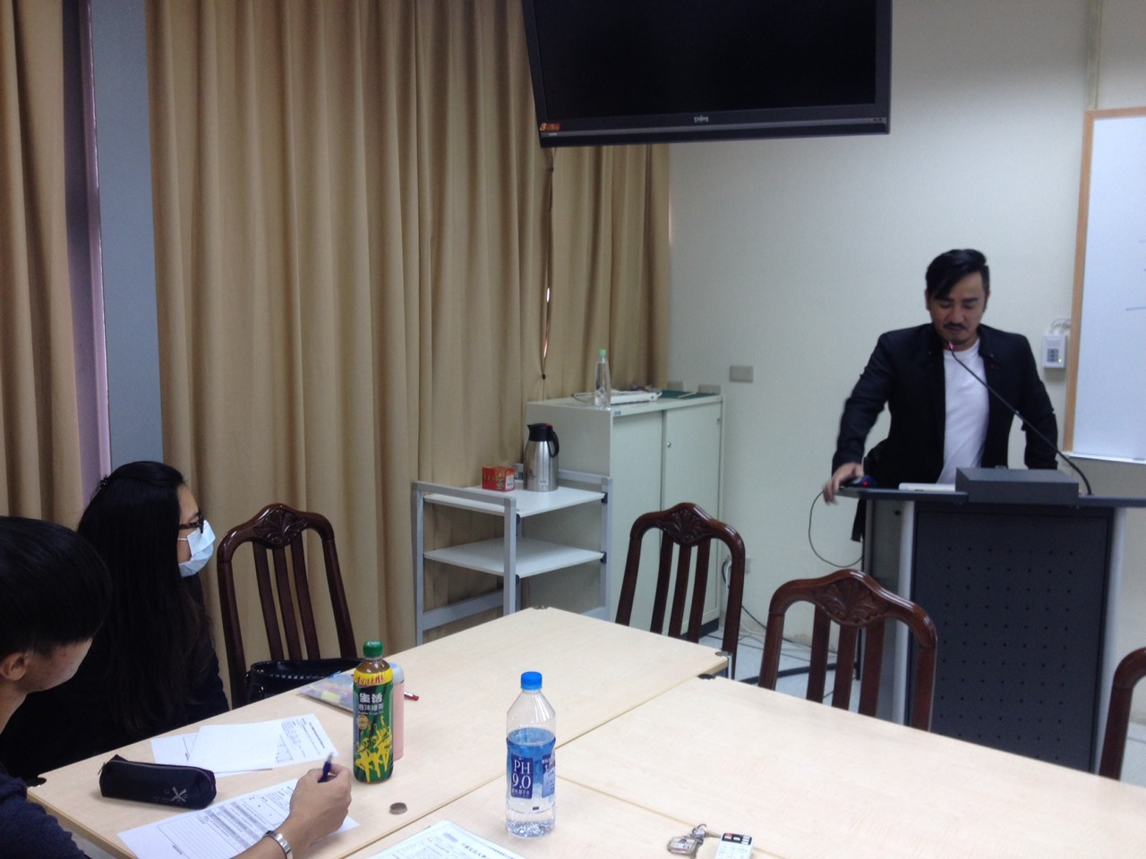
相關圖片 | 影像互動教材欣賞 | 學生Q＆A

相關圖片 | 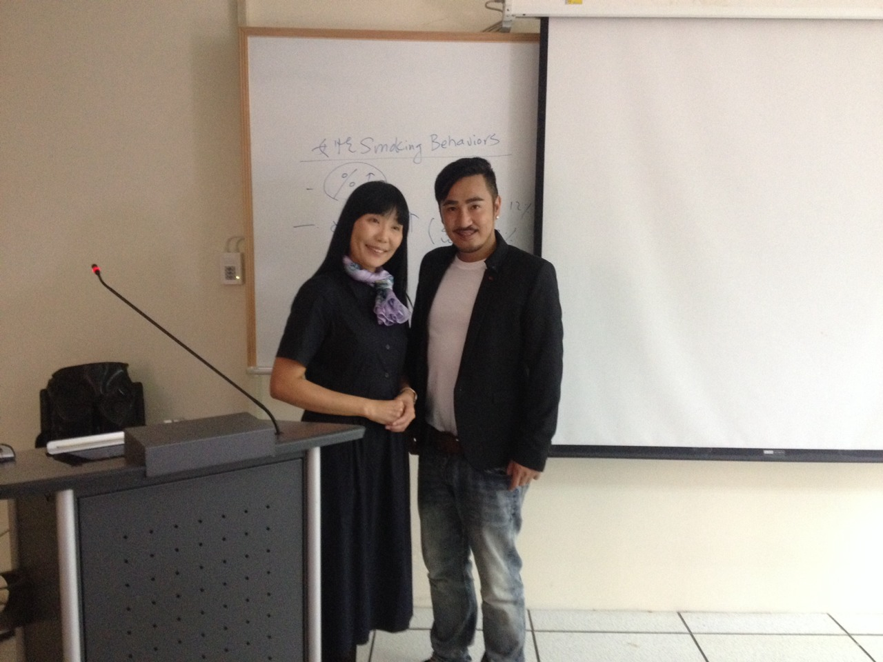
相關圖片 | 專任教師與授課業師合影

